BÀI TẬP THỰC HÀNH

LAB : Quản trị các đối tượng trong ADDS

- Nội dung:
- Quản trị các đối tượng trong ADDS
- Yêu cầu chuẩn bị:
- Một máy server cài Windows Server 2019 và đã nâng cấp lên DC
- Hai máy Client Windows 8 hoặc Windows 10
- Mô hình Lab:
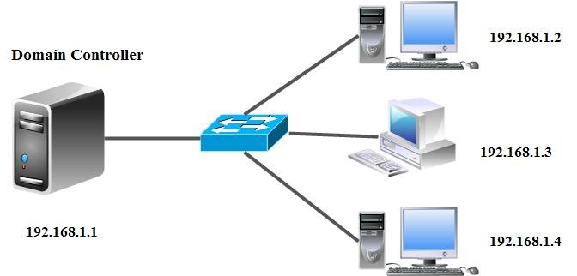

- Kết quả:
- Tạo OU, User, Group
- Hiệu chỉnh các chính sách tạo password bằng giao diện
- Triển khai:

